Лабораторная работа 10. Редактирование таблиц БД

ERD-модель БД «Животные в зоопарке»
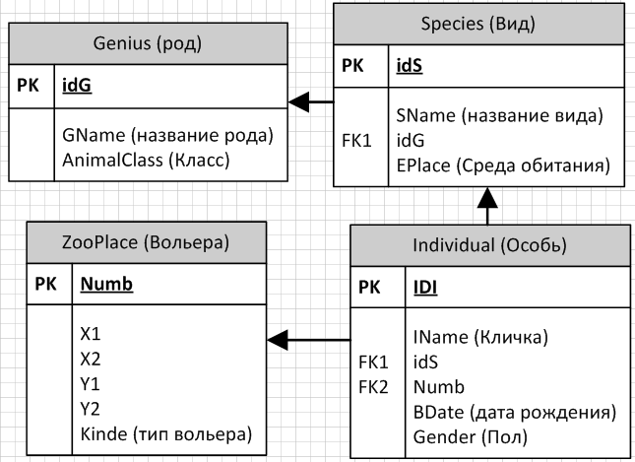

Задача 0.
- Создать новое приложение.
- Подключить через ADOConnection (один), ADOQuery (три), DataSource (три) и DBGrid (три) три таблицы базы данных. Сделать связку-управление между выборками из таблицы Species (главная) и Individual (подчиненная)
Задача 1. Добавить компоненты в соответствие с рисунком:
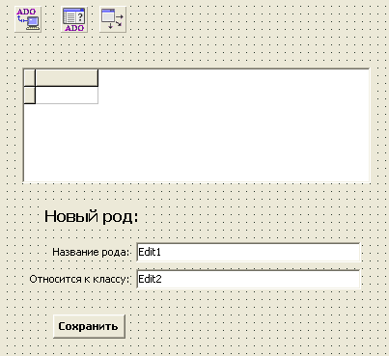
Обработчик кнопки должен выполнять сохранение в базе новой информации:

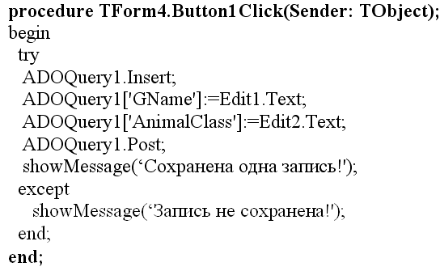

Почему не нужно сохранять параметр idG?
Задача 2. Написать функцию, определяющую первичный ключ (идентификатор) любой записи в таблице Genius:
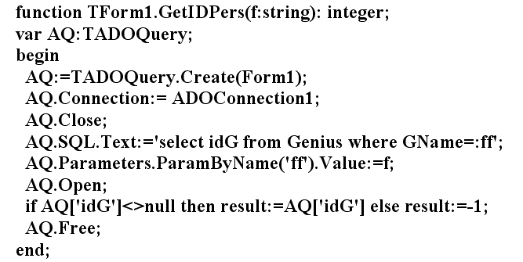

Задача 3. Сделать сохранение новой записи в таблицу Species. Должен сохраняться новый вид и новый род.

Задача 4. Сделать сохранение новой записи в таблицу Individual. Должны сохраняться новая особь, новый вид и новый род.
Примерная компоновка формы: | 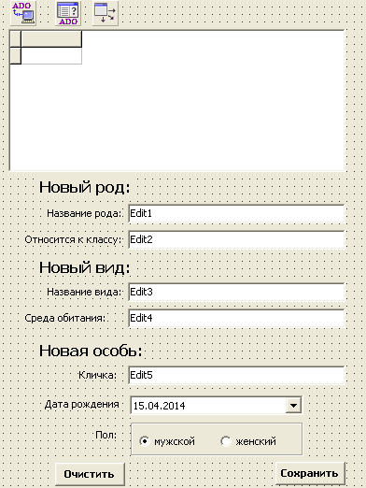

Задача 5. Добавить на форму кнопку «Удалить» и реализовать код удаления «активной записи». Для этого использовать не SQL-конструкцию, а метод ADOQuery.Delete;

